Лабораторная работа 8
Математические методы и модели поддержки принятия решений
Вариант 3. Нелинейная производственная программа и 20 сценариев
Выполнил: Шестернин Денис
Группа: ДЭ 39-26

Условия модели
Методичка: стр. 38-40 и 41. В этой работе дополнительный продукт варианта 3 - йогурт. Выпуск q_{j} измеряется в т/сут, базовые цены p⁰_{j} - в ₽/т, расход a⁰_{j} - в т сырья/т продукта. База q⁰ = 100 т/сут.
Продукт | p⁰ | a⁰ | e цены | e расхода | Минимум, т
Молоко | 24 000 | 1,01 | -0,033 | -0,020 | 25
Кефир | 27 000 | 1,01 | -0,034 | -0,012 | 30
Сметана | 138 000 | 9,45 | -0,060 | -0,019 | 1,5
Йогурт | 22 000 | 0,9 | -0,051 | -0,014 | 1

Минимум каждого выпуска соответствует половине часа работы оборудования. Сырьё: 1 400 т/сут. Общая линия молока и кефира: 50 и 60 т/ч, до 21 ч. Общая линия сметаны и йогурта: 3 и 2 т/ч, до 18 ч.

Математическая модель
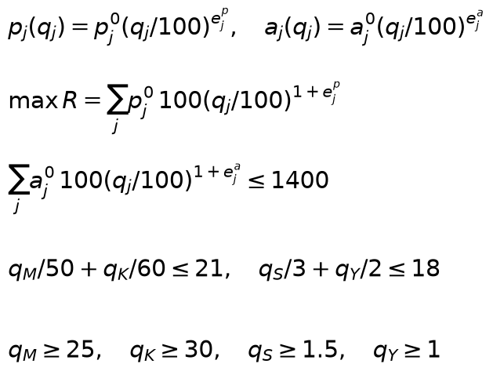
Общий расход и выручка содержат степень 1 + эластичность, поскольку удельный показатель умножается на выпуск. В программе выручка выражена в миллионах рублей для улучшения численной устойчивости расчёта. В итоговых таблицах значения переведены в рубли.

Базовый оптимальный план
Продукт | Выпуск, т/сут | Цена, ₽/т | Удельный расход, т/т
Молоко | 25,000000 | 25 123,45 | 1,038395
Кефир | 1 230,000000 | 24 791,74 | 0,980037
Сметана | 14,755409 | 154 789,68 | 9,799902
Йогурт | 26,163060 | 23 557,03 | 0,917054

Выручка: 34 022 234,28 ₽/сут.
Ресурс | Использование | Лимит | Предельная цена
Сырьё, т | 1 400,000000 | 1 400 | 14 493,41 ₽/т
Линия молоко/кефир, ч | 21,000000 | 21 | 594 911,53 ₽/ч
Линия сметана/йогурт, ч | 18,000000 | 18 | 18 500,93 ₽/ч

В базовом плане все три общих ограничения активны. Кефир составляет основную часть выпуска, а молоко выпускается на нижней границе 25 т/сут: при этих эластичностях дополнительный выпуск кефира выгоднее дополнительного молока. Сметана и йогурт делят линию; их выпуск определяется одновременно выручкой, расходом сырья и временем фасовки.
Предельные цены показывают локальное увеличение максимальной выручки от ещё одной тонны сырья или часа линии. Это производные в базовом оптимуме, а не тарифы на закупку. При изменении условий на 10-20% нужно заново решать модель.

Порядок расчёта сценариев
Условия расчёта записаны в файле data/scenarios.csv. Каждая строка содержит запас сырья, доступное время двух линий и цены четырёх продуктов при выпуске 100 т/сут. Для повторного расчёта следует изменить нужные значения и запустить run_all.ps1. Перед решением программа проверяет положительность данных, отсутствие повторяющихся условий и возможность обеспечить минимальный выпуск.
Изменяется базовая цена, а не готовая цена в оптимуме: фактическая цена автоматически рассчитывается по степенной функции. Постоянные коэффициенты a⁰, e и производительности оборудования явно записаны в модели и итоговой текстовой таблице.

Входные условия 20 сценариев
Цены p указаны в рублях за тонну при выпуске 100 т/сут. Числа 80, 90, 110 и 120 в названиях сценариев обозначают процент от базового значения. Совместный сценарий: запас сырья увеличен на 10%, время первой линии сокращено на 10%, второй — увеличено на 10%. Остальные коэффициенты сохраняются.
Сценарий | Сырьё, т | МК, ч | СЙ, ч | p мол. | p кеф. | p смет. | p йог.
Базовый | 1 400 | 21,0 | 18,0 | 24 000 | 27 000 | 138 000 | 22 000
Сырьё 80% | 1 120 | 21,0 | 18,0 | 24 000 | 27 000 | 138 000 | 22 000
Сырьё 90% | 1 260 | 21,0 | 18,0 | 24 000 | 27 000 | 138 000 | 22 000
Сырьё 110% | 1 540 | 21,0 | 18,0 | 24 000 | 27 000 | 138 000 | 22 000
Сырьё 120% | 1 680 | 21,0 | 18,0 | 24 000 | 27 000 | 138 000 | 22 000
Время МК 80% | 1 400 | 16,8 | 18,0 | 24 000 | 27 000 | 138 000 | 22 000
Время МК 90% | 1 400 | 18,9 | 18,0 | 24 000 | 27 000 | 138 000 | 22 000
Время МК 110% | 1 400 | 23,1 | 18,0 | 24 000 | 27 000 | 138 000 | 22 000
Время СЙ 80% | 1 400 | 21,0 | 14,4 | 24 000 | 27 000 | 138 000 | 22 000
Время СЙ 90% | 1 400 | 21,0 | 16,2 | 24 000 | 27 000 | 138 000 | 22 000
Время СЙ 110% | 1 400 | 21,0 | 19,8 | 24 000 | 27 000 | 138 000 | 22 000
Цена молока 90% | 1 400 | 21,0 | 18,0 | 21 600 | 27 000 | 138 000 | 22 000
Цена молока 110% | 1 400 | 21,0 | 18,0 | 26 400 | 27 000 | 138 000 | 22 000
Цена кефира 90% | 1 400 | 21,0 | 18,0 | 24 000 | 24 300 | 138 000 | 22 000
Цена кефира 110% | 1 400 | 21,0 | 18,0 | 24 000 | 29 700 | 138 000 | 22 000
Цена сметаны 90% | 1 400 | 21,0 | 18,0 | 24 000 | 27 000 | 124 200 | 22 000
Цена сметаны 110% | 1 400 | 21,0 | 18,0 | 24 000 | 27 000 | 151 800 | 22 000
Цена йогурта 90% | 1 400 | 21,0 | 18,0 | 24 000 | 27 000 | 138 000 | 19 800
Цена йогурта 110% | 1 400 | 21,0 | 18,0 | 24 000 | 27 000 | 138 000 | 24 200
Совместный | 1 540 | 18,9 | 19,8 | 24 000 | 27 000 | 138 000 | 22 000

Исследованы 20 различных сочетаний условий. Каждый сценарий рассчитан при трёх начальных приближениях для проверки сходимости. Цена каждого продукта исследована отдельно при -10% и +10%; сырьё - при -20%, -10%, +10%, +20%; доступное время линий - при -20%, -10%, +10%.

Результаты сценариев
Выпуск q указан в т/сут, выручка R — в млн ₽/сут. Для всех исходных и преобразованных задач программа вернула код состояния модели 2 — локальный оптимум, и код завершения 1 — нормальное завершение. Дополнительная проверка глобальной оптимальности приведена в следующем разделе.
Сценарий | q мол. | q кеф. | q смет. | q йог. | R, млн ₽ | Статус
Базовый | 25,000 | 1 230,000 | 14,755 | 26,163 | 34,022234 | 2 / 1
Сырьё 80% | 25,000 | 1 076,530 | 1,500 | 23,916 | 28,270639 | 2 / 1
Сырьё 90% | 25,000 | 1 219,280 | 1,500 | 25,754 | 31,738640 | 2 / 1
Сырьё 110% | 25,000 | 1 230,000 | 30,424 | 15,718 | 36,011111 | 2 / 1
Сырьё 120% | 25,000 | 1 230,000 | 46,277 | 5,149 | 37,942060 | 2 / 1
Время МК 80% | 25,000 | 978,000 | 42,223 | 7,851 | 31,396988 | 2 / 1
Время МК 90% | 25,000 | 1 104,000 | 28,406 | 17,063 | 32,737246 | 2 / 1
Время МК 110% | 25,000 | 1 356,000 | 1,500 | 34,273 | 35,197050 | 2 / 1
Время СЙ 80% | 25,000 | 1 230,000 | 15,480 | 18,480 | 33,954313 | 2 / 1
Время СЙ 90% | 25,000 | 1 230,000 | 15,117 | 22,322 | 33,988621 | 2 / 1
Время СЙ 110% | 25,000 | 1 230,000 | 14,395 | 30,004 | 34,055252 | 2 / 1
Цена молока 90% | 25,000 | 1 230,000 | 14,755 | 26,163 | 33,959426 | 2 / 1
Цена молока 110% | 28,357 | 1 225,971 | 14,810 | 26,127 | 34,085169 | 2 / 1
Цена кефира 90% | 66,693 | 1 179,969 | 15,478 | 25,681 | 30,982021 | 2 / 1
Цена кефира 110% | 25,000 | 1 230,000 | 14,755 | 26,163 | 37,071618 | 2 / 1
Цена сметаны 90% | 25,000 | 1 230,000 | 14,755 | 26,163 | 33,793836 | 2 / 1
Цена сметаны 110% | 25,000 | 1 230,000 | 14,755 | 26,163 | 34,250633 | 2 / 1
Цена йогурта 90% | 25,000 | 1 230,000 | 14,755 | 26,163 | 33,960602 | 2 / 1
Цена йогурта 110% | 25,000 | 1 230,000 | 14,755 | 26,163 | 34,083867 | 2 / 1
Совместный | 25,000 | 1 104,000 | 43,864 | 10,358 | 34,714728 | 2 / 1

Полные результаты сохранены в results/lab8_scenarios_table.txt. Столбцы разделены табуляцией; кодировка файла — UTF-8. Каждая строка содержит условия, выпуск четырёх продуктов, выручку, расход ресурсов, предельные цены и результаты проверки. Таблица также записана в lab8_final_scenarios.csv. Результаты всех 60 запусков исходной модели сохранены отдельно в lab8_gams_starts.csv.

Почему глобальность можно проверить
В исходных переменных общий расход сырья вогнут; его ограничение сверху само по себе не задаёт выпуклую область. Поэтому статус локального решателя не превращается автоматически в доказательство глобальности. Для этого варианта существует монотонная замена:
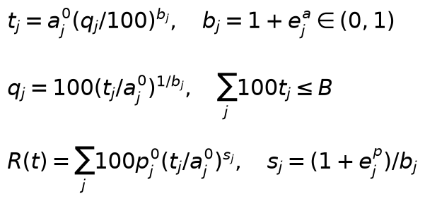
Показатели выручки s_{j}: 0,986735, 0,977733, 0,958206, 0,962475. Все находятся между 0 и 1, поэтому выручка вогнута. Времена линий состоят из выпуклых функций с показателями 1/b_{j} > 1. Баланс сырья линейный, нижние и верхние границы образуют прямоугольник. Получается выпуклая задача максимизации вогнутой функции.
Численная проверка строит верхнюю оценку на всей допустимой области. Для ограничений g(t) ≤ 0 и неотрицательных множителей λ функция L = F - λ^{T}g вогнута. Её касательная сверху ограничивает L, а на допустимых точках F ≤ L. Максимум касательной на ограничивающем прямоугольнике вычисляется покомпонентно:
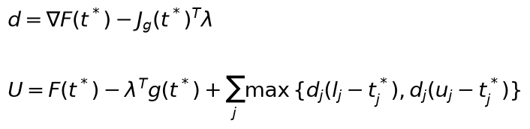
F здесь измеряется в млн ₽. К оценке добавлен численный запас 10⁻⁸ относительного масштаба. Это проверка с допусками арифметики с плавающей точкой, а не интервальное доказательство с точными числами. Приёмочный разрыв верхней оценки и найденной выручки задан ≤10⁻⁶; фактически для всех сценариев он меньше 1,2·10⁻⁸.

Контроль вычислений
В GAMS с решателем CONOPT 4 выполнено 60 расчётов исходной модели: по три начальных приближения для каждого из 20 сценариев. Преобразованная модель решена ещё 20 раз. Независимая программа на Python выполнила 60 расчётов преобразованной задачи с аналитическими производными. Максимальное относительное расхождение GAMS и Python: 1.302e-10; максимальная разница выпуска: 0.000041 т. Все ограничения пересчитаны из исходных данных. Различия выручки при трёх начальных приближениях меньше допустимых 0,1%.

Сценарная выручка и воспроизведение
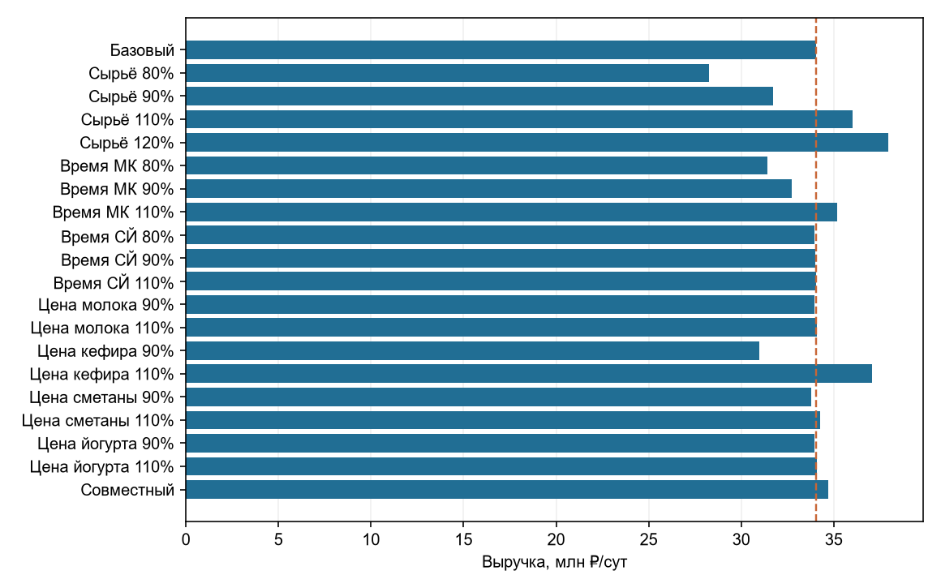
Пунктир - базовая выручка. Изменения показаны при повторном решении всех ограничений, поэтому эффект может быть нелинейным.
Основные уравнения исходной GAMS-модели:
obj.. z =e= sum(j,p0(j)*100*rPower(q(j)/100,1+ep(j)))/1e6;
raw.. sum(j,a0(j)*100*rPower(q(j)/100,1+ea(j))) =l= available;
mk.. q('milk')/50+q('kefir')/60 =l= tm;
cy.. q('cream')/3+q('yogurt')/2 =l= ts;
Полный программа: models/lab8.gms; условия: data/scenarios.csv и models/scenarios.inc; независимый контроль: scripts/independent_check.py; сверка: scripts/verify_gams.py; протокол: logs/lab8.lst. Факультативная часть: цены, удельные расходы, предельные цены и чтение сохранённых результатов в Python выполнены.
Карточка №8 и сценарное дополнение преподавателя
Документация GAMS по записи текстовых таблиц
Обсуждение на форуме GAMS о сохранении результатов расчётов

